Omni:bit全向车-micro:bit手柄控制

## 学习目标

这节课我们主要学习使用micro:bit手柄来遥控积木全向车，综合控制积木电机和RGB灯。

## 编程方式

方式一在线编程：首先将micro:bit通过USB连接电脑，电脑会弹出一个U盘，点击U盘里的网址：http://microbit.org/进入编程界面。添加亚博智能软件包https://github.com/lzty634158/OmniBit，即可进行编程。

方式二离线编程：打开离线编程软件，进入编程界面，点击新建，添加亚博智能软件包https://github.com/lzty634158/OmniBit，即可进行编程。

程序详情请将Omnibit全向车_手柄版.hex文件导入到MakeCode编辑器中即可了解。

使用此程序需要将Omnibit全向车_手柄版.hex文件上传至Omnibit全向车中；还需要Omnibit全向车_microbit手柄专用程序.hex文件上传至micro:bit手柄。

## 积木搭建

小车左前方电机接线接到Superbit扩展板M1接口，黑色接线靠电池一侧；

小车左后方电机接线接到Superbit扩展板M2接口，黑色接线靠电池一侧；

小车右前方电机接线接到Superbit扩展板M3接口，黑色接线靠电池一侧；

小车右后方电机接线接到Superbit扩展板M4接口，黑色接线靠电池一侧；

积木搭建步骤详见全向车安装图纸.pdf，或者扫描以下二维码观看安装视频。

## 实验现象

首先我们把程序下载到micro:bit，可以看到micro:bit的点阵上如图1.1显示一个笑脸的头像。

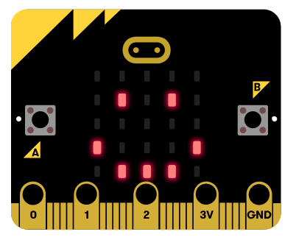

图1.1

然后打开micro:bit游戏手柄，待手柄与micro:bit积木全向车连接之后：

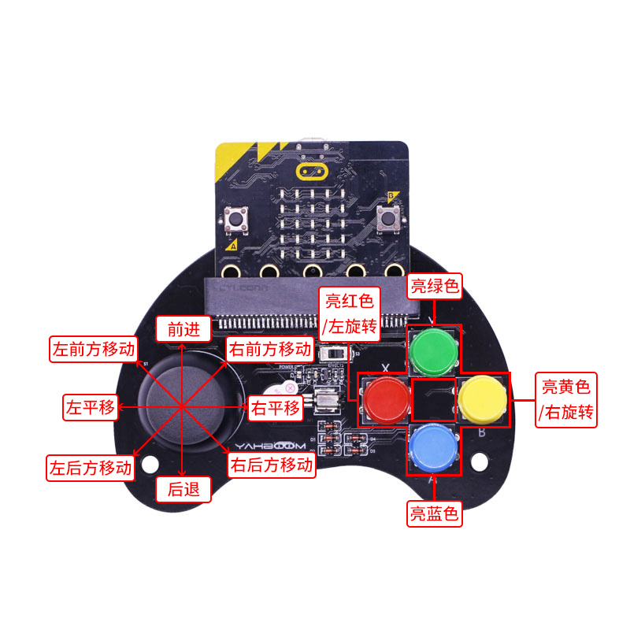

1. 摇杆前推控制全向车前进；
2. 摇杆后摇控制全向车后退；
3. 摇杆左移控制全向车左平移；
4. 摇杆右移控制全向车右平移；
5. 摇杆推向左前方控制全向车左前方移动；
6. 摇杆推向右前方控制全向车右前方移动；
7. 摇杆推向左后方控制全向车左后方移动；
8. 摇杆推向右后方控制全向车右后方移动；
9. 以上操作车头方向不会改变；
10. 按下红色按键控制全向车RGB灯亮红色，车体向左旋转；
11. 按下绿色按键控制全向车RGB灯亮绿色；
12. 按下蓝色按键控制全向车RGB灯亮蓝色；
13. 按下黄色按键控制全向车RGB灯亮黄色，车体向右旋转。

## 推荐玩法

由于只是使用手柄摇杆的时候车体是不会旋转的，所以车体旋转需要借助按键控制。

在手柄推杆前推的同时按下红色按键，全向车会进行左转弯；

在手柄推杆向右前方推的同时，加上红色按键按下又松开，全向车会出现轻微向左漂移的感觉；

在手柄推杆向右推，即全向车右平移的同时，加上红色按键按下又松开，全向车的向左漂移效果会达到最好；

相反，在手柄推杆向左推，即全向车左平移的同时，加上黄色按键按下又松开，全向车的向右漂移效果会达到最好。

**控制攻略：**

车体在向右前方或右平移的时候加上点按红色按键，车体会向左漂移；

车体在向左前方或左平移的时候加上点按黄色按键，车体会向右漂移。

点按：按下又松开，这样做的效果相当于点刹漂移。

如果按住的话，小车会一直在转，这样就没有漂移的感觉了。